Преподаватель: Бидонько Елена Анатольевна
Класс: 6. Гр.61 ДПП «Живопись» (8лет обучения)
Предмет: Композиция
Тема2: Живописная композиция в интерьере с небольшим количеством персонажей.
Цель: изучение на практическом применении понятий «цветовой контраст», «цветовая гармония», «родственно-контрастная группа цветов».
Задача: изучение возможностей подчинения цветотонального решения композиции замыслу, поиск эмоционально выразительного решения композиции и выделение композиционного центра цветом.
Аудиторное задание: 16 ч.: создание живописной композиции с использованием родственно-контрастной группы цветов. Несложный сюжет с двумя-тремя фигурами людей, двухплановое пространство на темы : «Школа», «Магазин», «Мастерская».
Самостоятельная работа: выполнение композиционных зарисовок и этюдов интерьера с фигурами людей с различным цветотональным решением.
Формат : в пределах А2, материал- гуашь.

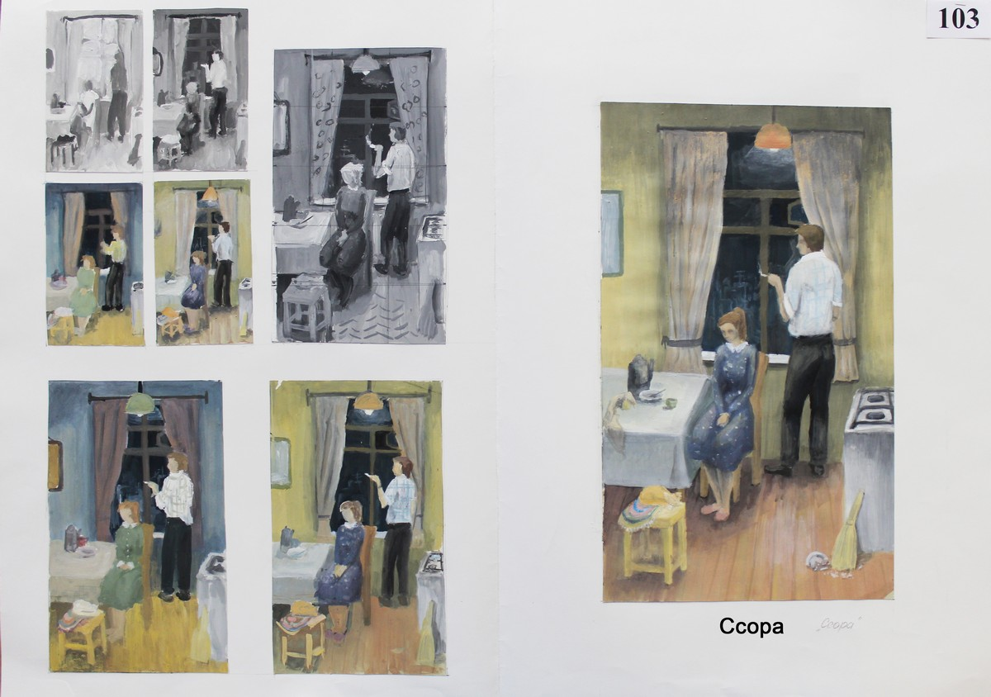

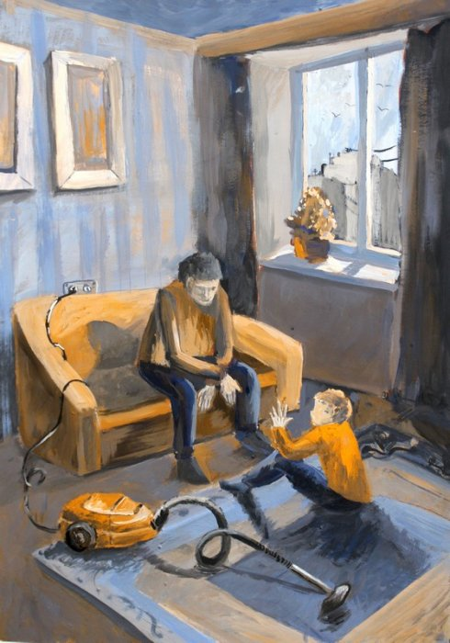

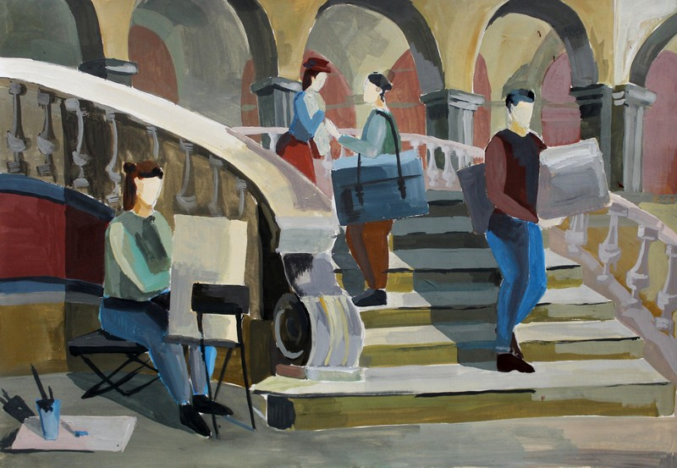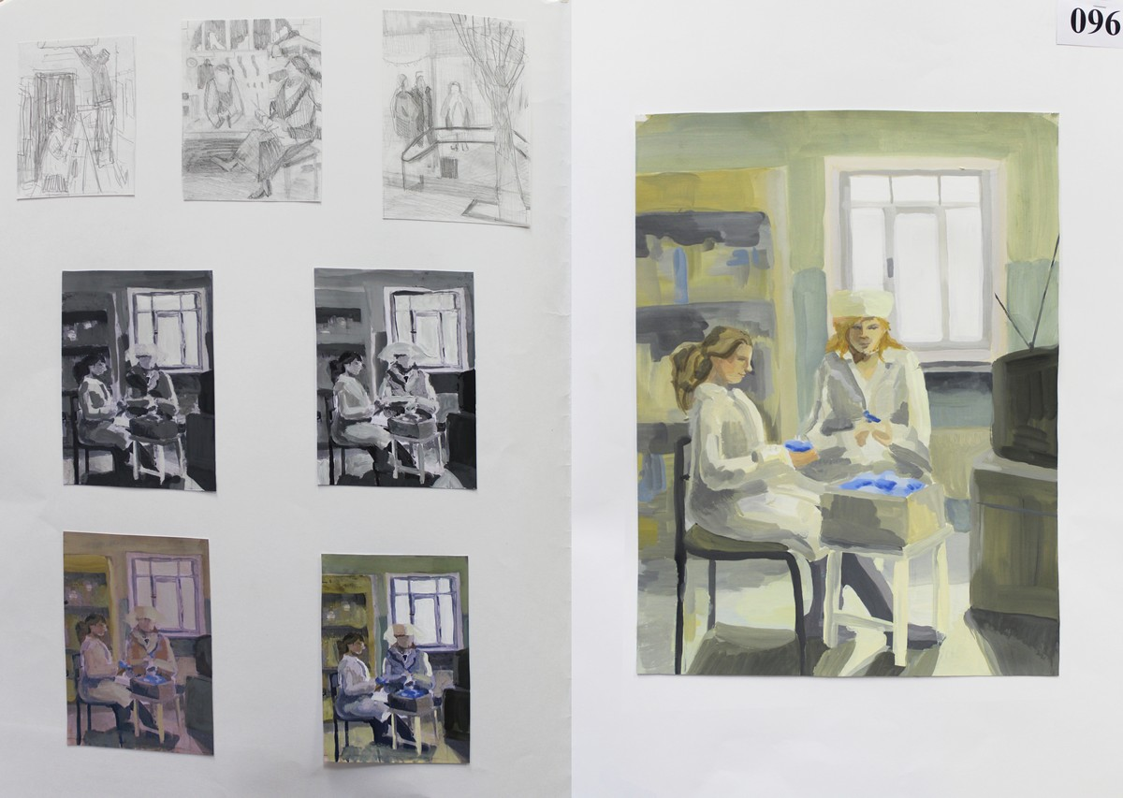
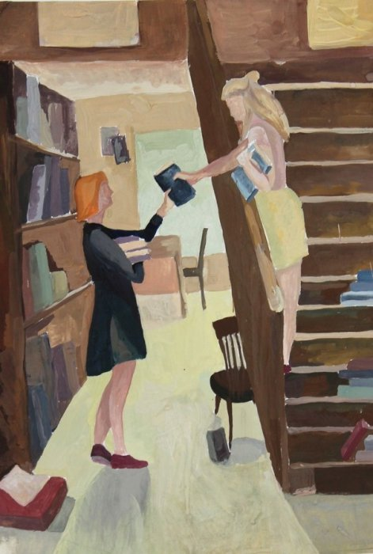

Уроки по расписанию: обмен учебной информацией, последовательность и поэтапность выполнения учебного задания, электронные методические учебные пособия посредствам мессенджера Wats App в учебной группе.

